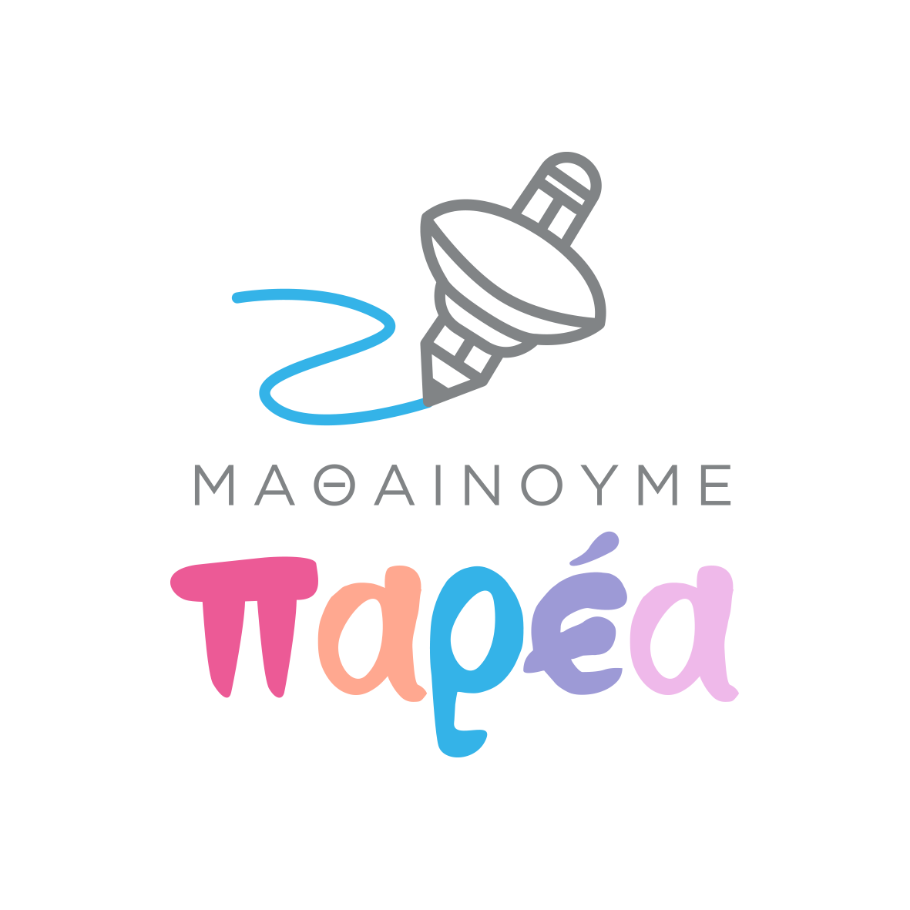

Πρόγραμμα «Μαθαίνουμε Παρέα»

Εκπαιδευτικές Δραστηριότητες στην Πρωτοβάθμια Εκπαίδευση 2016-2017

ΣΥΝΗΜΜΕΝΟ 1

ΚΑΙΝΟΤΟΜΙΑ ΣΤΗΝ ΕΚΠΑΙΔΕΥΤΙΚΗ ΚΑΘΗΜΕΡΙΝΟΤΗΤΑ

Η καινοτομία μπορεί να αναπτυχθεί με δράσεις που βασίζονται:
- στην ταξινομία του Bloom

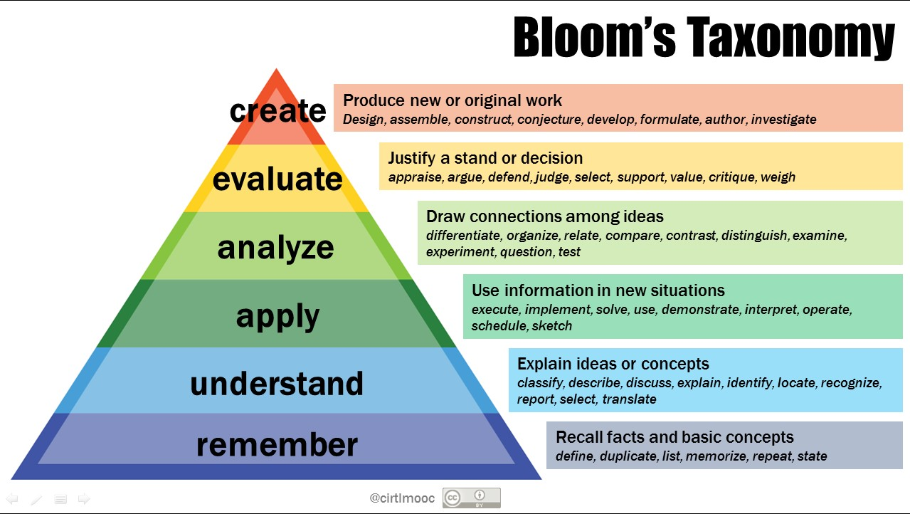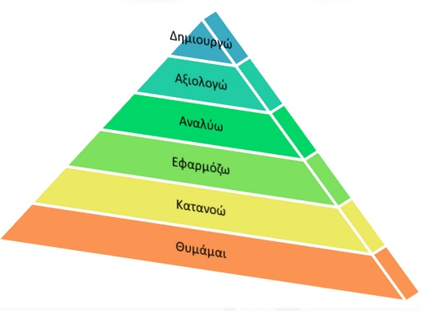
Για παράδειγμα, μια δραστηριότητα σχετικά με τις θεότητες του Ολύμπου μπορεί να σχεδιαστεί
- προσεγγίζοντας ιστορικά και χτίζοντας τη γνώμη μέσω της δραματοποίησης
- ετοιμάζοντας παράσταση
- φτιάχνοντας κουστούμια
- γράφοντας ρόλους
- παίζοντας
- ανεβάζοντας την παράσταση

- στη μέθοδο επίλυσης του προβλήματος (http://www.unipi.gr/faculty/dghinis/ts/diaf8.pdf)
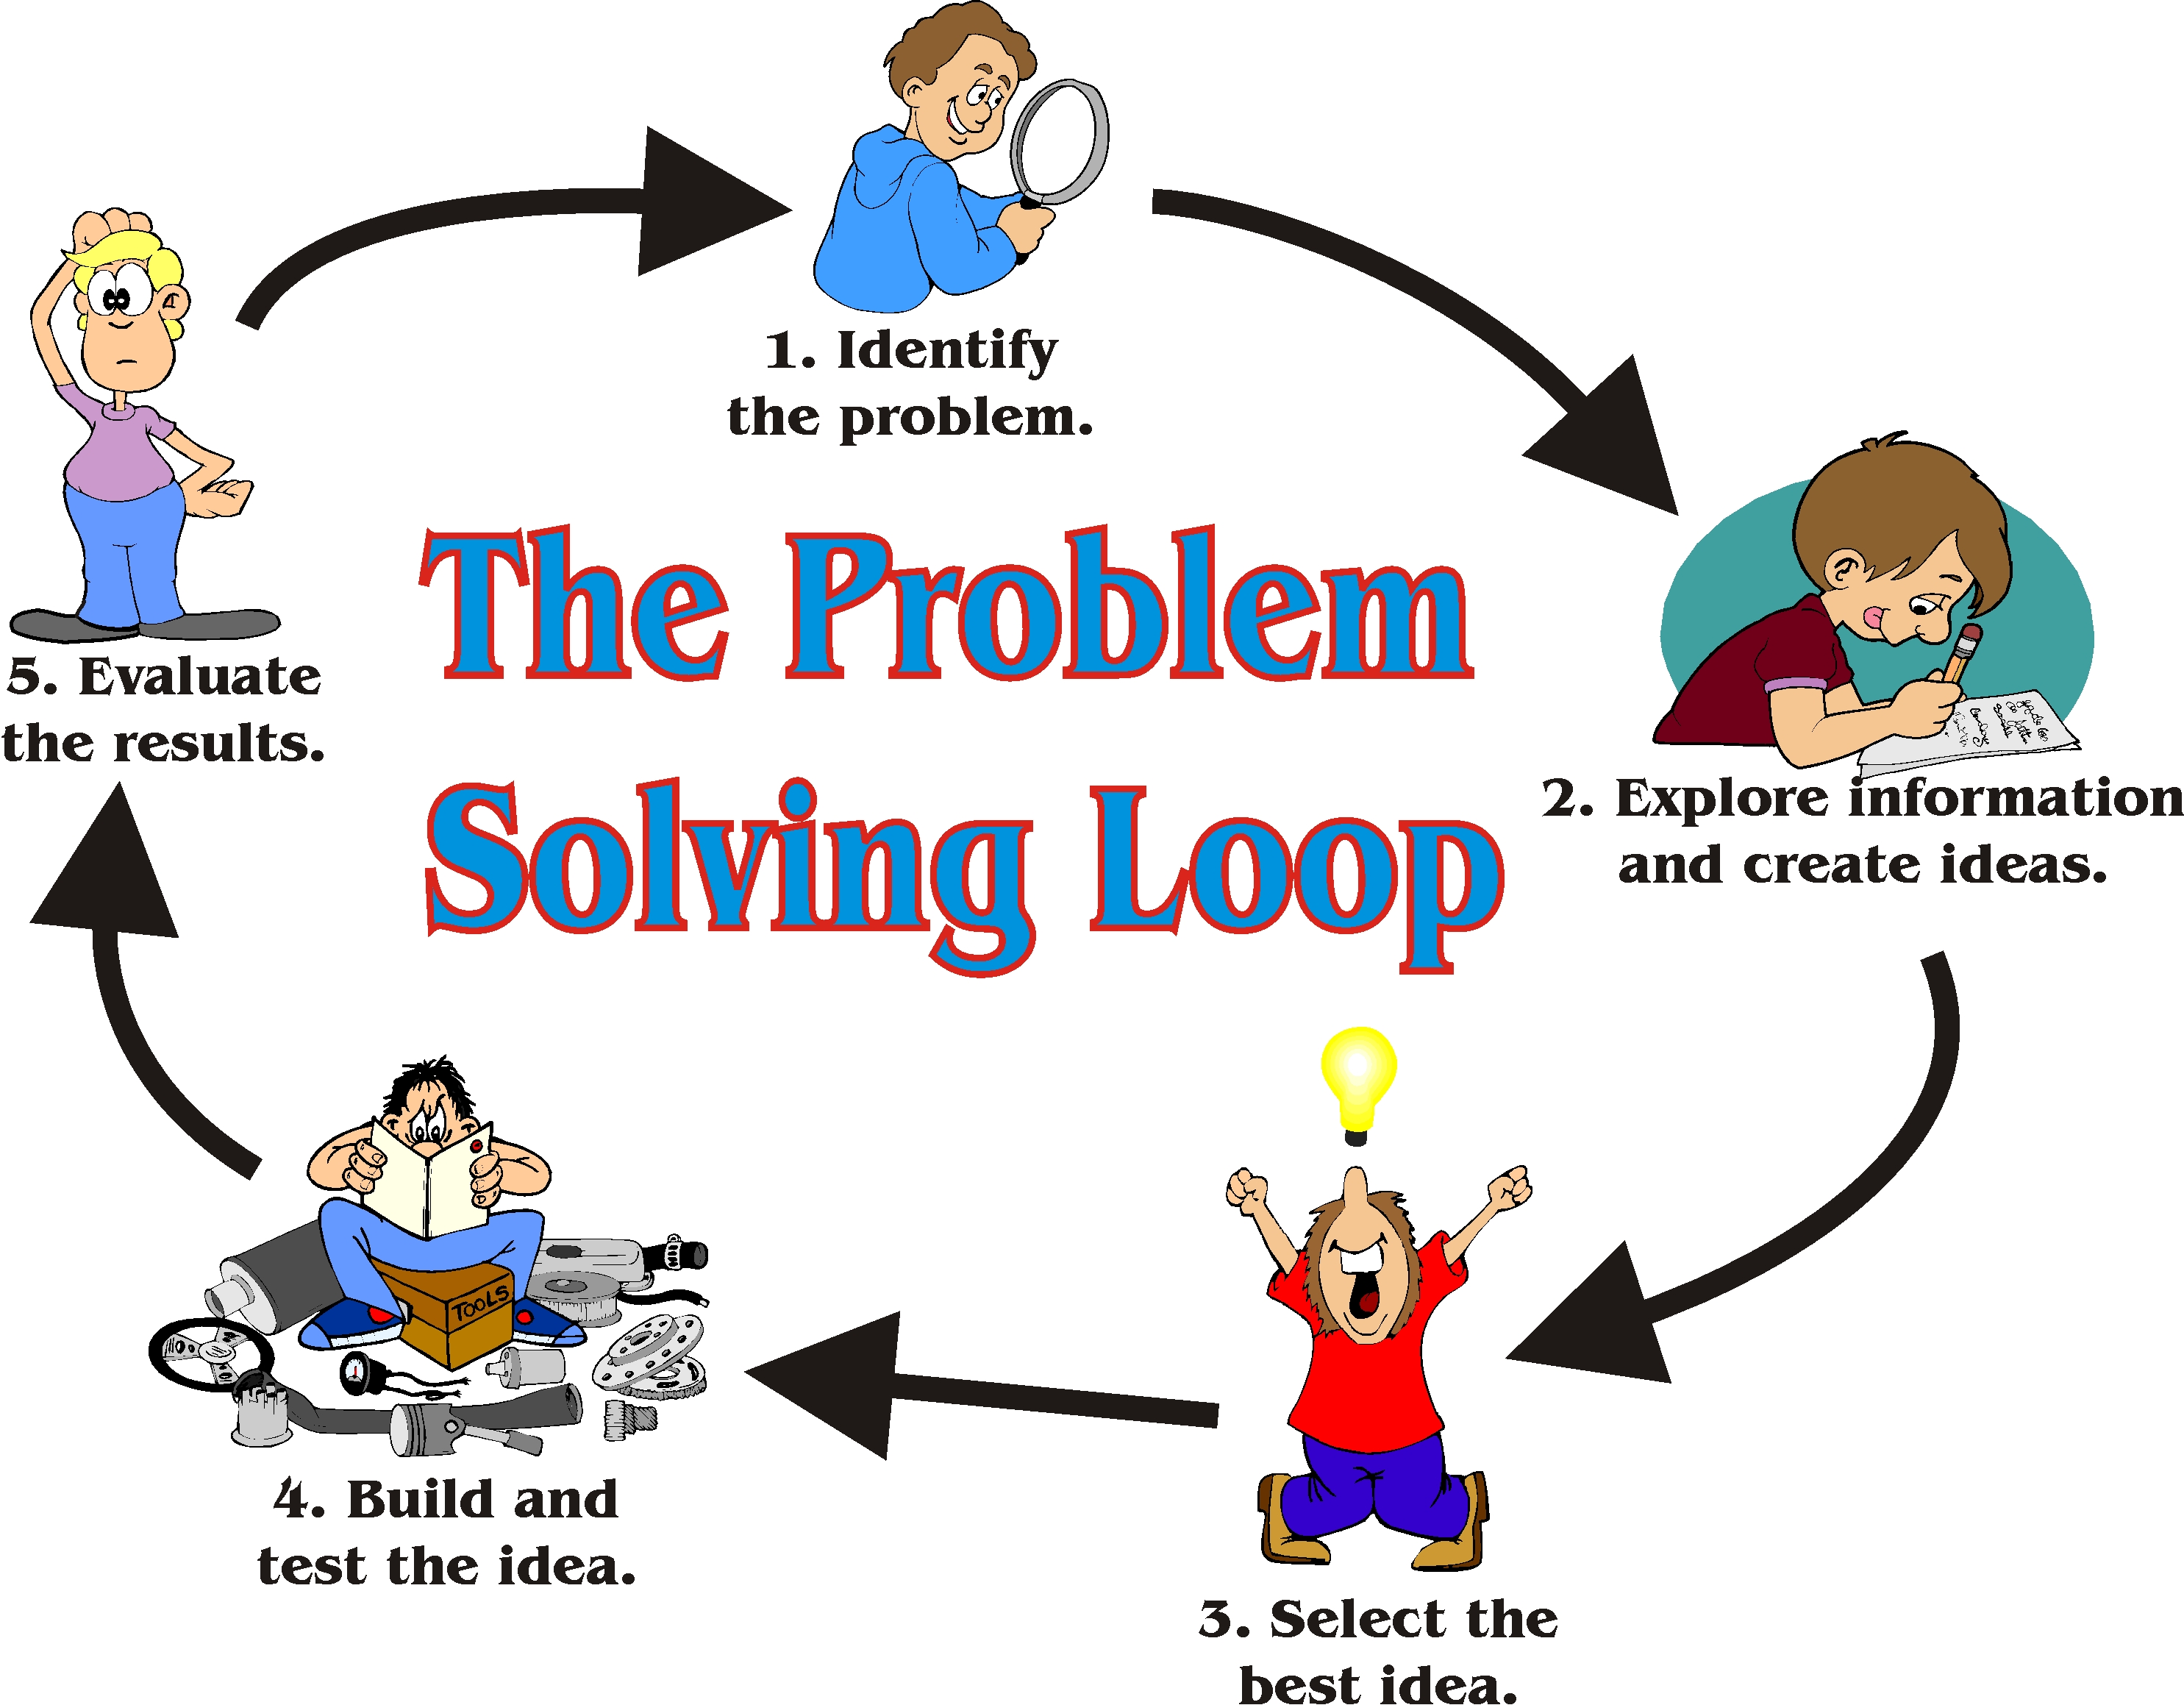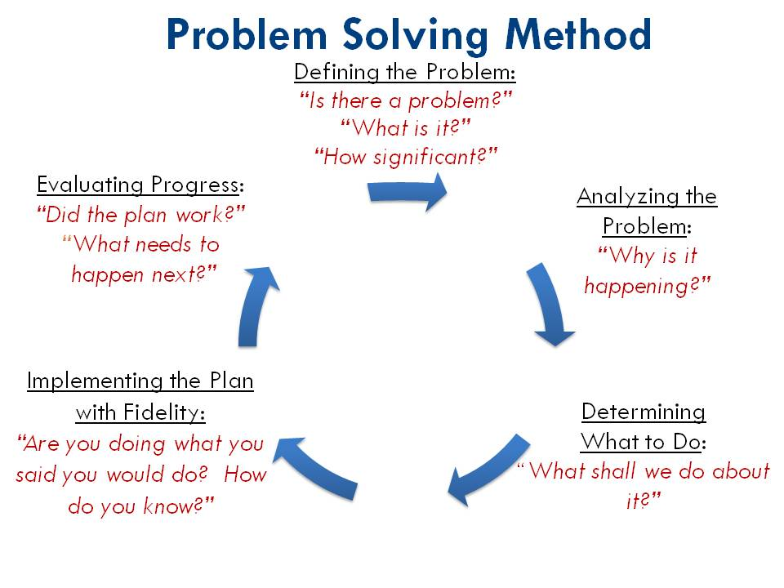
- στη μελέτη πεδίου
- στην πολλαπλή νοημοσύνη
- στην προσέγγιση κριτικής σκέψης.
- Δράσεις που στοχεύουν SMART. Οι στόχοι SMART είναι :
- Specific (συγκεκριμένοι)
- Measurable (μετρήσιμοι)
- Achievable (επιτεύξιμοι)
- Realistic (ρεαλιστικοί)
- Time-Bound (έγκαιροι)
- Δράσεις που εμπεριέχουν:
- ερωτήματα τύπου: «τι θα γινόταν, εάν...;»
- πειράματα
- προσομοιώσεις
- αντιλογία/ διλημματικές καταστάσεις
- RPG (παιχνίδια ρόλων)
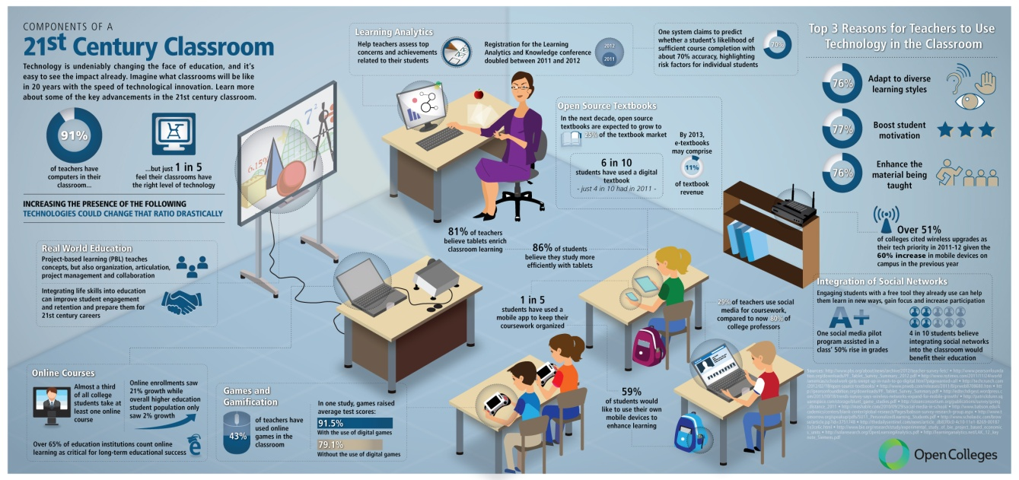

https://s3-ap-southeast-2.amazonaws.com/oca3-prod/media/21st_century_classroom.jpg

- Δράσεις που ακολουθούν τάσεις σχετικές με την καινοτομία, όπως:
- αναποδογυρισμένη (αντεστραμμένη) τάξη [flipped classroom]
- μάθηση μέσω cloud
- μάθηση σε φυσικό περιβάλλον έξω από το σχολείο [outdoor learning]
- το Future Classroom Toolkit – πληροφορίες στο http://fcl.eun.org

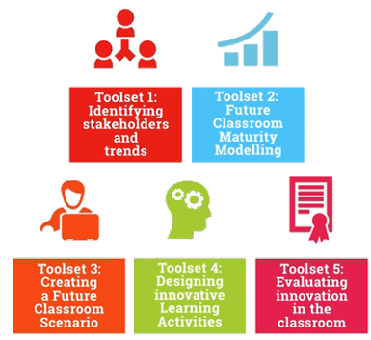
- Δράσεις που βασίζονται σε ζώνες μάθησης στην τάξη
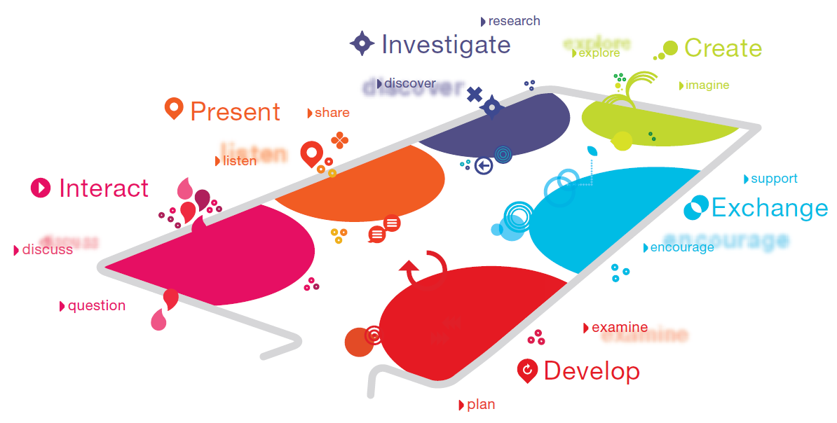
Πληροφορίες στο: https://www.youtube.com/watch?v=6iAjc4VdVPE

10. Δράσεις που ετοιμάζουν σενάριο σύγχρονης δημιουργίας (Content creation scenario) που βασίζεται στο DREAM-EXPLORE-MAP-MAKE-ASK-REMAKE-SHOW. Περισσότερες πληροφορίες στο http://creative.eun.org/c/document_library/get_file?uuid=c98f7705-f465-48a6-a835-f8cfa7ef207d&groupId=96459

Πηγές και χρήσιμοι υπερσύνδεσμοι:

http://www.oepek.gr/download/Sygxrones_Didaktikes_Epimorfotis.pdf
http://creative.eun.org/c/document_library/get_file?uuid=c98f7705-f465-48a6-a835-f8cfa7ef207d&groupId=96459
http://www.edutopia.org/project-based-learning
https://tlc.iitm.ac.in/PDF/Blooms%20Tax.pdf
http://iacbe.org/pdf/blooms-taxonomy.pdf
https://economu.wordpress.com/εκπαιδευτικό-υλικό/εκπαιδευτικοί-στόχοι-ταξινομία-bloom/
https://didactics.wikispaces.com/file/view/didactics_behavior_lesson_plan.pdf
http://www.lrf.gr/programmemedia/1371642049_2.pdf
http://www.peekpemagazine.gr/article/ μεθοδολογικές-προσεγγίσεις-και-διδακτικές-στρατηγικές
http://www.kpe.gr/proceedings/7_Didactic_Methodology_&_Proposals/28_Kaztaridou.pdf
http://blog.ematheon.io/?p=246&lang=el
http://fresheducation.gr/?p=4633http://aesop.iep.edu.gr/

